UNITAT DIDACTICA: “passa’m la pilota”
NOM: passades i recepcions amb altre material | DATA:
CURS: cicle inicial | SESSIÓ: 7

OBJECTIUS | - realitzar passades i recepcions amb altre material divers.  - Realitzar llançaments de precisió  - Experimentar diferents llançaments amb un altre material.

INICI | TEMPS | ESTIL | MATERIAL | GRÀFIC
Caçadors. 4 o 5 alumnes porten un cèrcol i atrapen a la resta col·locant-lo per el cap amb compte, el company si veu que és atrapat es deixa col·locar el cèrcol. | 10 ‘ | Assigna tasques | 5 cèrcols | X  X x  CAÇADORS
PART PRINCIPAL | TEMPS | ESTIL | MATERIAL | GRÀFIC
Llançaments lliures amb el cèrcol.  El mestre dóna indicacions de com fer els llançaments.  - enlaire  - endavant i anar al seu costat.  - Endavant i saltar-lo  - Intentar que ens torni endarrera  - Llançar el màxim de lluny  - Que caigui dins d’una zona marcada.  (això també es pot fer amb cordes)  per parelles fer passades del material  treball amb globus  - fer les activitats anteriors provant –ho amb un globus  - també podem fer colpeig, passades... | 5 ‘  20 ‘  20’ | Lliure descobriment  Descob guiat  Descob  guiat | 25 cèrcols  25 cordes  25 globus | 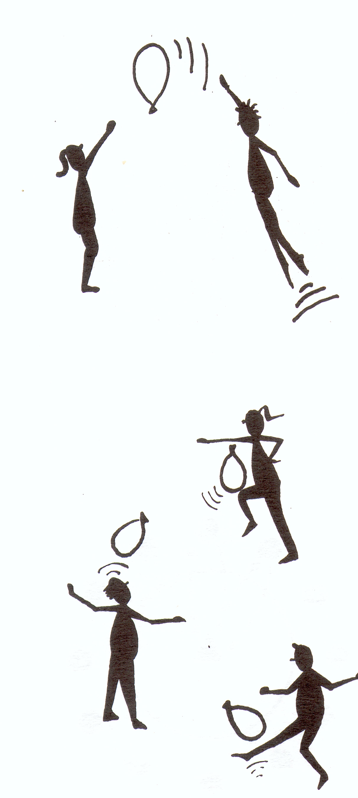  TREBALL DE PASSADES I LLANÇAMENT AMB CÈRCOL
TORNADA LA CALMA | TEMPS | ESTIL | MATERIAL | GRÀFIC
El globus saltimbanqui. Grups de 5 alumnes i un globus per grup, anem tocant-lo perquè no caigui al terra.  Variant: amb la part del cos que diu mestre... | 5 ‘ | Assigna tasques | 6 globus

ACTIVITATS AVALUACIÓ:  Llançament i recepcions amb altres materials. | OBSERVACIONS:

